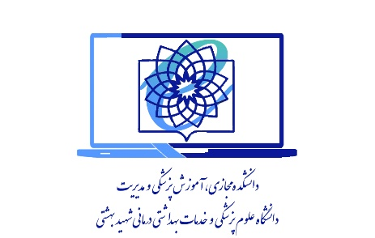

برنامه زمانی سمپوزیوم

|  |  |  |  |  |  |
| --- | --- | --- | --- | --- | --- |
| ردیف | عنوان برنامه | ارائه دهنده | تخصص و وابستگی سازمانی | مدت زمان | شروع و پایان برنامه |
| 1 | - تلاوت آیاتی از کلام ا... قرآن مجید | **فایل صوتی** | **-------** | **5 دقیقه** | **9:05-9:00** |
| 2 | - خیر مقدم و سخنان آغازین ریاست محترم دانشکده و دبیر سمپوزیوم | **جناب آقای دکتر سلیمان احمدی** | MD **و** Ph.D **آموزش پزشکی از دانشگاه کارولینسکا سوئد و دانشیار دپارتمان آموزش پزشکی دانشگاه علوم پزشکی شهید بهشتی** | **10 دقیقه** | **9:15-9:06** |
| 3 | - معرفی اعضاء  - مقدمه و بیان اهداف سمپوزیوم | **جناب آقای دکتر حامد خانی** | **کاندیدای دکتری تخصصی آموزش پزشکی دانشگاه علوم پزشکی شهید بهشتی** | **10 دقیقه** | **9:25-9:16** |
| 4 | - تعامل میان رشته ای علوم شناختی و آموزش پزشکی | **جناب آقای دکتر علیرضا منجمی** | MD **و** Ph.D **فلسفه از دانشگاه اراسموس هلند و استادیار دپارتمان فلسفه علم و فناوری پژوهشگاه علوم انسانی و مطالعات فرهنگی** | **25 دقیقه** | **9:50-9:26** |
| 5 | - نسبت میان علوم اعصاب و آموزش در بستر تحولات تاریخی | **جناب آقای دکتر علی نوری** | Ph.D **برنامه ریزی درسی از دانشگاه تربیت مدرس/ متخصص علوم اعصاب تربیتی و دانشیار دپارتمان علوم تربیتی دانشگاه ملایر** | **60 دقیقه** | **10:50-9:51** |
| 6 | علوم اعصاب و آموزش پزشکی: از نظریه تا عمل | **جناب آقای دکتر سلیمان احمدی** | MD **و** Ph.D **آموزش پزشکی از از دانشگاه کارولینسکا سوئد و دانشیار دپارتمان آموزش پزشکی دانشگاه علوم پزشکی شهید بهشتی** | **25 دقیقه** | **11:15-10:51** |
| 7 | پرسش و پاسخ پایانی  و جمع بندی | **مشارکت همه اعضا** | **-------** | **45 دقیقه** | **12:00-11:16** |